PENERAPAN ARSITEKTUR ISLAM PADA RANCANGAN RUMAH SAKIT ISLAM GORONTALO

Ilham Mu’ani¹, Zuhriati A. Djailani², Niniek Pratiwi³

¹Mahasiswa Jurusan Teknik Arsitektur, Fakultas Teknik, Universitas Negeri Gorontalo, Jl. Prof. Dr. Ing. B.J Habibie, Moutong, Tilongkabila, Kabupaten Bone Bolango, Gorontalo
²Dosen Jurusan Teknik Arsitektur, Fakultas Teknik, Universitas Negeri Gorontalo, Jl. Prof. Dr. Ing. B.J Habibie, Moutong, Tilongkabila, Kabupaten Bone Bolango, Gorontalo
³Dosen Jurusan Teknik Arsitektur, Fakultas Teknik, Universitas Negeri Gorontalo, Jl. Prof. Dr. Ing. B.J Habibie, Moutong, Tilongkabila, Kabupaten Bone Bolango, Gorontalo
E-mail: 20ilham.muani@gmail.com

ABSTRACT. Gorontalo Islamic Hospital is a type D general hospital as part of a social organization located on Jalan Prof. HB. Jassin in Gorontalo City. This hospital serves patients both from Gorontalo City and from outside of it. However, the current hospital facilities are inadequate, particularly for inpatient facilities, both in terms of buildings and indoor facilities. According to one of the hospital staff/employees, several buildings are old, one of which is the inpatient building, so leaks often occur when raining. Additionally, many other problems emerge, such as the absence of parking facilities, narrow and hot emergency rooms, too narrow circulation among buildings/corridors, absence of eye care and hemodialysis facilities, and often clogged drains. In reference to these problems, it is indispensable to redesign the Gorontalo Islamic Hospital using a quantitative method based on measurement results in the form of standard results for room size and hospital capacity. Also, it employs qualitative methods in the form of words that contain meaning, instead of numbers, esppecially in the form of any theory or information, standard hospital room facilities, hospital room activities, and room function requirements. The Gorontalo Islamic Hospital was redesigned by directed it to the concept of Islamic Architecture, which employed three principles, including Habluminallah (the human relationship with Allah SWT), Habluminannas (the human relationship with fellow human beings) and Habluminal'alam (the human relationship with nature). The application of Islamic Architecture was also Motivated by the fact that it was in accordance with the Vision of the Gorontalo Islamic Hospital, namely "To become the first and leading Hospital of Gorontalo with quality services in accordance with Islamic values".

Keywords: Islamic Hospital, Islamic Architecture, Gorontalo

ABSTRAK. Rumah sakit Islam Gorontalo merupakan rumah sakit umum organisasi sosial tipe D yang berada di jalan Prof. HB. Jassin, Kota Gorontalo. Rumah sakit ini melayani pasien baik dari Kota Gorontalo maupun dari luar Kota Gorontalo. Akan tetapi, untuk fasilitas rumah sakit saat ini belum memadai terutama untuk fasilitas rawat inap baik dari segi bangunan maupun fasilitas dalam ruangannya. Menurut salah satu staf/pegawai rumah sakit ada beberapa fasilitas gedung yang sudah tua salah satunya gedung rawat inap sehingga sering terjadi kebocoran apabila saat hujan datang dan masih banyak permasalahan lain seperti tidak ada fasilitas untuk parkir, ukuran ruang gawat darurat terlalu sempit dan panas, sirkulasi antar gedung/koridor terlalu sempit, tidak ada fasilitas perawatan mata, tidak ada fasilitas hemodialisa, serta saluran air dan pembuangan sering tersumbat.Melihat permasalahan tersebut maka Rumah Sakit Islam Gorontalo perlu dirancang kembali dengan menggunakanmetode kuantitatif yang berdasarkan hasil pengukuran berupa hasil standar untuk ukuran ruangan dan kapasitas rumah sakit, dan juga menggunakan metode kualitatif yang berupa kata-kata yang mengandung makna bukan angka, khususnya berupa segala teori atau informasi, standar fasilitas ruang rumah sakit, kegiatan ruang rumah sakit dan kebutuhan fungsi ruang.Dalam merancang kembali Rumah Sakit Islam Gorontalo diarahkan pada konsep Arsitektur Islam yang menggunakan tiga prinsip yaitu prinsip Habluminallah, Habluminannas dan Habluminal’alam. Penerapan Arsitektur Islam ini juga dikarenakan sesuai dengan Visi Rumah Sakit Islam Gorontalo yaitu “Menjadi Rumah Sakit Pilihan pertama dan terkemuka di Gorontalo dengan pelayanan yang berkualitas berdasarkan nilai-nilai Islami”.

Kata Kunci: Rumah Sakit Islam, Arsitektur Islam, Gorontalo

PENDAHULUAN

Kesehatan dalam pandangan Islam sangat disubsidi. Dimana kesucian badan dan kesucian serta kerohanian merupakan dasar dan sendi dari semua sistem agama Islam. Manusia wajib menjaga kesehatannya, yang merupakan anugrah yang paling berharga, dan hal ini sesuai sabda Nabi Muhammad SAW: “Mohonlah kepada Allah keselamatan dari penyakit dan baia’, sesungguhnya tiada ada sesuatu pemeberian Allah sesudah iman yang lebih baik dari keselamatan” (HR. Ibnu Maajah).
Kota Gorontalo merupakan ibu kota Provinsi Gorontalo dengan jumlah penduduk terbesar kedua di Provinsi Gorontalo dan jumlah penduduk 199.788 jiwa. Mayoritas beragama Islam terbesar kedua dari wilayah Provinsi Gorontalo sebanyak 195.885 jiwa (BPS Provinsi Gorontalo, 2022). Perancangan ini merupakan modal pelaksanaan pembangunan maka, pengadaan Rumah Sakit Islam yang memuat kegiatan penyembuhan pasien penyakit (kuratif) dan pemulihan keadaan cacat fisik dan mental (reha bilitatif) yang dilakukan secara terpadu dengan upaya peningkatan (promotif) dan pencegahan (preventif). serta melakukan upaya rujukan, sangat diperlukan.
Provinsi Gorontalo sendiri saat ini memiliki 14 rumah sakit dengan 9 rumah sakit dikelola oleh pemerintah dan 5 dikelola oleh swasta. Sedangkan di Kota Gorontalo terdapat 2 rumah sakit milik pemerintah dan 5 rumah sakit milik swasta yang salah satunya adalah rumah sakit swasta yaitu Rumah Sakit Islam Gorontalo (Avitalia Health, 2021). Pelaksanaan operasional Rumah Sakit Islam Gorontalo diawali dengan “Poliklinik Sederhana” di gedung pertama yang dibangun pada tahun 1991. Pada tahun 1995 “Poliklinik Sederhana” ini dikembangkan menjadi Rumah Sakit dengan nama RS Islam Gorontalo berkat perhatiannya serta dukungan dari berbagai pihak, antara lain masyarakat, pemerintah, tokoh agama, pendidik, dokter, pengusaha, cendekiawan muslim, dermawan di Gorontalo dan luar Gorontalo. Hingga saat ini Rumah Sakit Islam Gorontalo masih tetap eksis untuk melayani kebutuhan masyarakat di bidang kesehatan(Botutihe, D., & Pongoliu, H., 2018).
Rumah Sakit Islam Gorontalo merupakan Rumah Sakit Umum Tipe D yang beralamat di Jl.Prof.HB.Jassin No.457. Rumah Sakit ini melayani pasien baik dari Kota Gorontalo maupun dari luar Kota Gorontalo. Fasilitas pelayanan yang diberikan antara lain Ruang Gawat Darurat (IGD), Rawat Jalan, Rawat Inap, Poli Umum, Poli Gigi, Praktek Dokter Spesialis, Laboratorium, Radiologi, Rekam Jantung, Apotek, Ruang Bedah, Ruang Bersalin, dan Ambulans (Kemkes RI, 2021).
Dari hasil wawancara salah satu karyawan Rumah Sakit Islam Gorontalo mengtakan kurangnya fasilitas untuk rawat inap sehingga pada tahun 2015 banyaknya penolakan pasien yang datang ke rumah sakit islam dikarenakan keterbatasannya ruang inap. Adapun kendala lain yaitu beberapa fasilitas bangunan yang telah tua sehingga terjadi kebocoran apabila saat hujan. Dan masih banyak lagi permasalahan seperti tidak adanya fasilitas parkir tetap, ukuran ruang UGD terlalu kecil dan panas, sirkulasi atar bangunan/ koridor terlalu sempit, tidak ada fasilitas perawatan mata, tidak ada fasilitas untuk hemodialisa, sarluran air macet, serta pembuangan sering tersumbat.
Sedangkan berdasarkan PMK RI Nomor 24 Tahun 2016, tentang Persyaratan Teknis Bangunan dan Prasarana Rumah Sakit, antara lain: Atap harus kuat, tidak bocor, tahan lama dan bukan tempat berkembang biak serangga, tikus, dan binatang pengganggu lainnya, Langit-langit yang tinggi di ruangan, minimal 2,70 m, dan tinggi minimal 2,40 m pada koridor (koridor), yang memiliki fasilitas parkir tetap. Melihat permasalahan di atas, RS Islam Gorontalo membutuhkan perbaikan untuk pelayanan rawat inap, peningkatan pelayanan fasilitas spesialis, dan peningkatan fasilitas gedung. Dengan perbaikan dan peningkatan fasilitas, Rumah Sakit Islam perlu didesain ulang sesuai dengan regulasi yang ada.
Dalam mendesain ulang Rumah Sakit Islam Gorontalo diarahkan pada konsep Arsitektur Islam. Arsitektur Islam adalah cara membangun yang Islami sebagaimana ditentukan oleh hukum syariah, tanpa batasan terhadap tempat dan fungsi bangunan, namun lebih kepada karakter Islaminya dalam hubungannya dengan desain bentuk dan dekorasi yang meliputi semua jenis bangunan, bukan hanya monumen ataupun bangunan religious (Saoud, 2002: 2).
METODE PENELITIAN

Metode pembahasan dilakukan dengan metode kuantitatif dan kualitatif. Data kuantitatif adalah data berdasarkan hasil pengukuran berupa hasil standar untuk ukuran ruangan rumah sakit, dan kapasitas. Data kualitatif adalah data berupa kata-kata yang mengandung makna bukan angka, khususnya berupa segala teori atau informasi, standar fasilitas ruangan rumah sakit, kegiatan ruangan rumah sakit dan kebutuhan fungsi ruangan.

HASIL DAN PEMBAHASAN

Perancangan Rumah Sakit Islam dengan pendekatan Arsitektur Islam juga sesuai dengan falsafah Gorontalo yaitu falsafah hidup masyarakat yang memadukan antara agama, adat istiadat dan alam sekitar.Dimana filosofinya adalah sebagai berikut, yaitu: “Adati hula-hula’a to Sara’a, Sara’a hula-hula’a to Kur’aini” yang dalam bahasa Indonesia diterjemahkan “Adat Bersendikan Syara’, dan Syara’ Bersendikan Kitabullah”(Ishak, A., 2014).

- Lokasi Tapak
Lokasi tapak perancangan gedung Rumah Sakit Islam Gorontalo ini tetap berada pada lokasi yang sama sebelumnya yaitu terletak di Jl. Prof. H.B. Jassin No. 457, Kelurahan Liluwo, Kecamatan Kota Tengah, Kota Gorontalo. Dengan luas lahan sekitar 12.500 m² dengan kondisi kontur tanah yang datar dan kering karena merupakan lokasi bangunan lama rumah sakit sehingga tidak perlu adanya rekayasa teknik pada tanah.

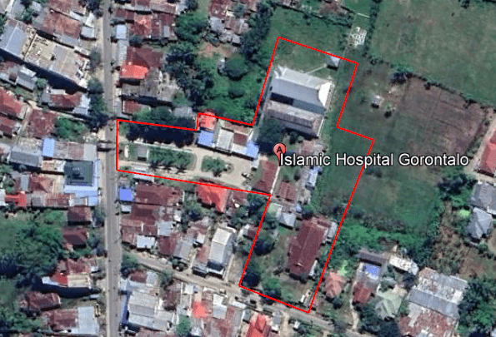
Gambar 1. Lokasi Tapak
(Sumber: Analisa Penulis, 2023)

- Pengguna dan Aktivitas
Berikut beberapa kegiatan utama pada Rumah Sakit Islam Gorontalo sebagai berikut (Menkes RI, 2018):
- Pelayanan Umum dan Administrasi
- Pelayanan Gawat Darurat
- Pelayanan Medis
- Pelayanan Keperawatan
- Pelayanan Rawat Jalan
- Pelayanan Rawat Inap
- Pelayanan Kebidanan dan Penyakit Kandungan
- Pelayanan Radiologi
- Pelayanan Bedah/Operasi
- Pelayanan Rawat Intensif
- Pelayanan Rehabilitas Medik
- Pelayanan Gizi/Dapur
- Pelayanan Farmasi
- Pelayanan Laboratorium
- Pelayanan Hemodialisa dan Bank Darah
- Kegiatan Sterilisasi Pusat
- Penunjang Medis dan Operasional
- Penunjang Umum (Non Medis)
Pelaku kegiatan dalam Rumah Sakit Islam Gorontalo adalah sebagai berikut:
- Pasien
Merupakan penderita gangguan Kesehatan yang berkunjung dengan tujuan mendapatkan pelayanan kesehatan.
- Staf Paramedis/Perawat
Bagian keperawatan yang melakukan tindakan perawatan terhadap pasien.
- Staf Medis/Dokter
Melakukan tindakan pemeriksaan kepada pasien.
- Staf Administrasi
Melakukan kegiatan manajerial dan administrasi.
- Staf Penunjang Medis
Melakukan kegiatan membantu staf medis.
- Staf Penunjang Umum (Non Medis)
Melakukan kegiatan penunjang umum, operasional dan kegiatan servis.
- Pengunjung/Pengantar Pasien
Pendamping pasien yang mengantar pasien untuk berobat jalan atau inap.

- Sirkulasi dan Aksebilitas
Sirkulasi kendaraan dibagi menjadi 3 jalur masuk sesuai dengan pedoman teknis yaitu setidaknya memiliki jalur masuk utama, jalur masuk khusus gawat darurat dan jalur masuk khusus servis dengan tujuan mencegah terjadinya sirkulasi silang (Depkes RI, 2010).

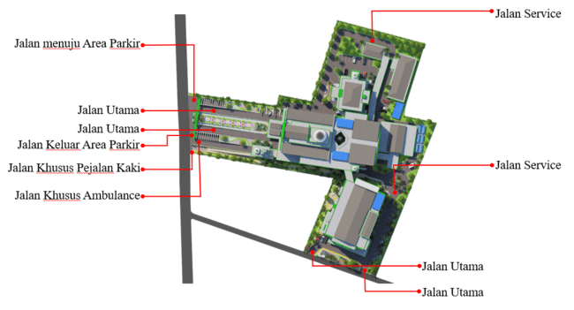Gambar 2. Sirkulasi dan Aksebilitas
(Sumber: Analisa Penulis, 2023)
Selain sirkulasi kendaraan, parkir juga menggunakan pendekatan yang sama yaitu pembagian parkir berdasarkan fungsi dan kebutuhannya. Menggunakan konsep semi basement atau ground floor sebagai area parkir utama.

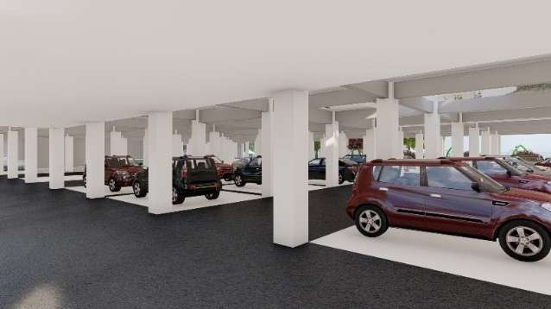
Gambar 3. Parkir Area Ground Floor
(Sumber: Analisa Penulis, 2023)
- Zonasi
Pengelompokan zonasi Rumah Sakit Islam Gorontalo Sebagai berikut:
- Zona publik terdiri dari unit rawat jalan, UGD, rehabilitas medik, farmasi, kantor pengelola, kantin, musholla, dan pos jaga.
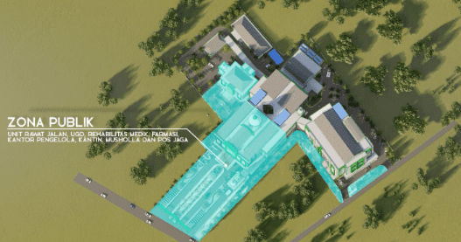
Gambar 4. Zona Publik
(Sumber: Analisa Penulis, 2023)
- Zona semi publik terdiri dari unit rawat inap, ICU, unit kebidanan dan kandungan, bedah sentral, laboratorium, radiologi, unit transfusi darah, CSSD, instalasi gizi dan dapur umum.
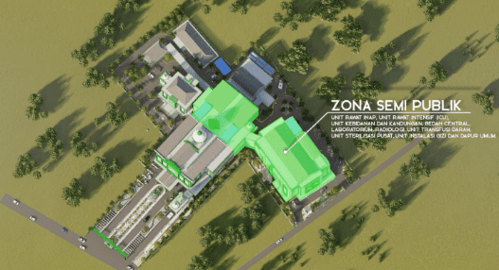
Gambar 5. Zona Semi Publik
(Sumber: Analisa Penulis, 2023)
- Zona privat terdiri dari instalasi pemulasaraan jenazah.
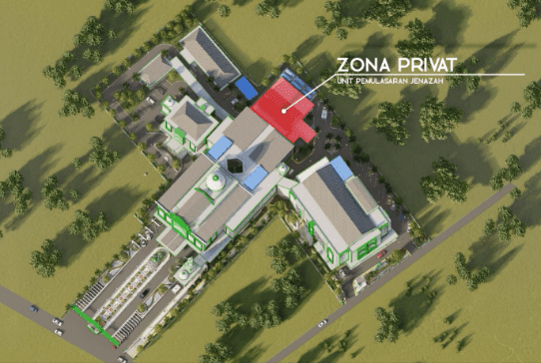
Gambar 6. Zona Privat
(Sumber: Analisa Penulis, 2023)
- Zona servis terdiri dari instalasi prasarana rumah sakit, laundri, TPS, IPAL, dan parkir.
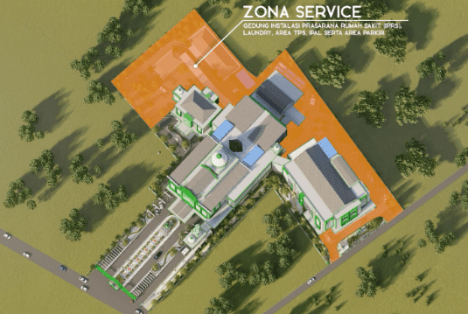
Gambar 7. Zona Servis
(Sumber: Analisa Penulis, 2023)
- Konsep Arsitektur Islam
Pada penerapan konsep menggunakan 3 prinsip tampilan Arsitektur Islam yaitu motif geometri, kubah dan lengkungan (Art of Islam, 2007).
- Pengunaan sun shading bermotif geometri pada setiap bukaan jendela yang berfungsi sebagai peredup sinar matahari yang masuk. Selain itu sun shading ini berfunsi menjaga privasi penghuni.

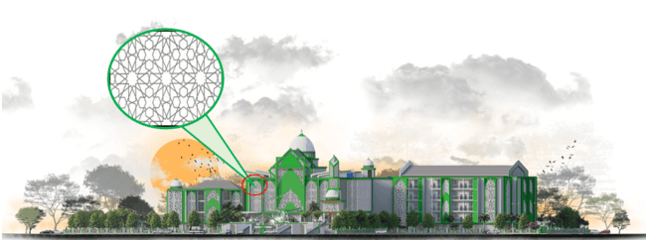
Gambar 8. Sunsading Motif Geometri
(Sumber: Analisa Penulis, 2023)

- Pengunanan kubah. Kubah merupakan salah satu elemen menonjol dari arsitektur islam selain itu penggunaan kubah bertujuan untuk meningkatkan nilai kultural dimana di Gorontalo sendiri untuk bangunan pelayanan publik menggunakan elemen kubah.

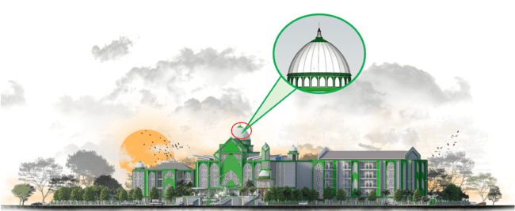
Gambar 9. Elemen Kubah
(Sumber: Analisa Penulis, 2023)

- Penggunaan elemen lengkung pada setiap bukaan jendela. Elemen lengskung ini memberikan irama yang berulang pada tampilan bangunan (Fikriarini, A., 2010).

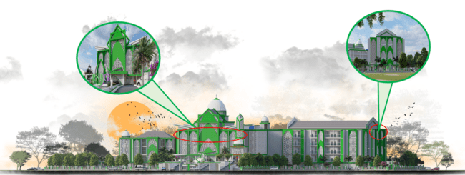
Gambar 10. Elemen Lengkung
(Sumber: Analisa Penulis, 2023)
Selain penarapan tersebut, Rumah Sakit Islam juga menggunakan 3 prinsip Arsitektur Islam diantaranya (Tajuddin, 2003):
- Habluminallah
Selain menyediakan tempat ibadah pada prinsip ini saya juga menggunaan ayat-ayat Al-Qur’an/kaligrafi pada diding interior bangunan dimana membaca Al-qur’an juga dinilai sebagai salah satu ibadah kepada Allah SWT. sebagai mana keutamaan membaca Al-Qur'an menurut hadits yang diriwayatkan oleh Abdulloh Ibnu Mas’ud, yang berbunyi sebagai berikut: “Berkata siapa ‘Abdullah ibn Mas‘ud, bahwa Rasulullah shallallahu ‘alaihi wasallam bersabda, “Siapa saja membaca satu huruf dari Kitabullah (Al Qur'an), maka dia akan mendapat satu kebaikan. Sedangkan satu kebaikan dilipatkan kepada sepuluh semisalnya. Aku tidak mengatakan alif lâm mîm satu huruf. Akan tetapi, alif satu huruf, lâm satu huruf, dan mîm satu huruf” (HR. At-Tirmidzi).

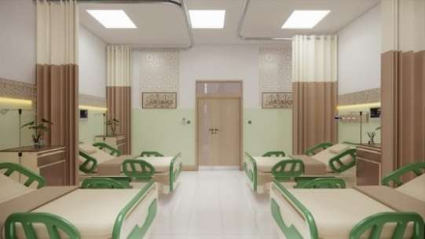
Gambar 11. Motif Kaligrafi Pada Interior
(Sumber: Analisa Penulis, 2023)
- Habluminannas
Prinsip ini mengacu pada hubungan social kepada sesama umat manusia (Tajuddin, 2003). “konsep ini berada pada penerapan ruang terbuka pada sisi bangunan. Pengembangan ruang terbuka menjadi penting karena di sinilah hubungan ukhuwah akan terjalin. Dalam Islam, setiap individu bertanggung jawab atas kebajikan masyarakatnya, sehingga pesan dari masyarakat perlu dibuka seluas-luasnya. Sebagaimana Allah berfirman dalam Surah An-Nisa ayat 86 yang berbunyi:

وَ إِذَا حُيِّيتُمْ بِتَحِيَّةٍ فَحَيُّوا بِأَحْسَنَ مِنْهَآ أَوْ رُدُّوهَآ ۗ إِنَّ اللَّهَ كَانَ عَلٰى كُلِّ شَىْءٍ سِيبًا
Artinya: "Dan apabila kamu dihormati dengan suatu (salam) penghormatan, maka balaslah penghormatan itu dengan yang lebih baik atau balaslah (penghormatan itu yang sepadan) dengannya. Sungguh, Allah memperhitungkan segala sesuatu" (QS. An-Nisa: 86).
Makna ayat ini adalah sebagai makhluk sosial, manusia dapat saling berinteraksi dan menjalin hubungan yang baik, saling menghormati dengan sesama, serta berkasih sayang.

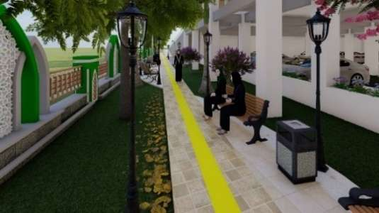
Gambar 12. Ruang Terbuka RSI
(Sumber: Analisa Penulis, 2023)

- Habluminal’alam
Konsep tata hijau menggunakan konsep taman Islami yang bersumber dari keyakinan dan impian umat Islam akan surga. Dijelaskan dalam beberapa ayat Al-Qur'an bahwa umat Islam yang beriman akan mendapat pahala di hari kiamat. Disebutkan pula dalam Al-Qur'an bahwa orang-orang beriman akan mendapatkan sebuah taman yang indah digambarkan sebagai Jannatul Firdaus. Muslim percaya bahwa Taman Surga memiliki air mancur dengan mata air yang memancar, pohon buah-buahan, dan tempat istirahat di bawah pohon rindang (Alim711, 2015). Berikut penjelasan dalam Al-Qur’an yaitu:

إِنَّ الْمُتَّقِينَ فِي جَنَّاتٍ وَعُيُونٍ

Artinya: “Orang-orang yang bertakwa ditempatkan di dalam surga-surga, dan di dalamnya ada mata air yang mengalir” (Q.S Al Hajl 15:45).

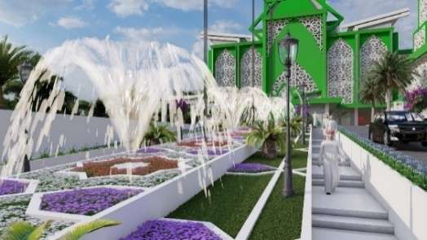
Gambar 13. Taman Rumah Sakit
(Sumber: Analisa Penulis, 2023)
- Utilitas
Berikut penggunaan utilitas dalam perancangan Rumah Sakit Islam Gorontalo.
- Sistem Distribusi Air Bersih
Pemenuhan kebutuhan air bersih rumah sakit menggunakan sistem ground tank atau tangki bawah dan roof tank atau tangka atas yang bersumber dari PDAM dan juga sumur bor.
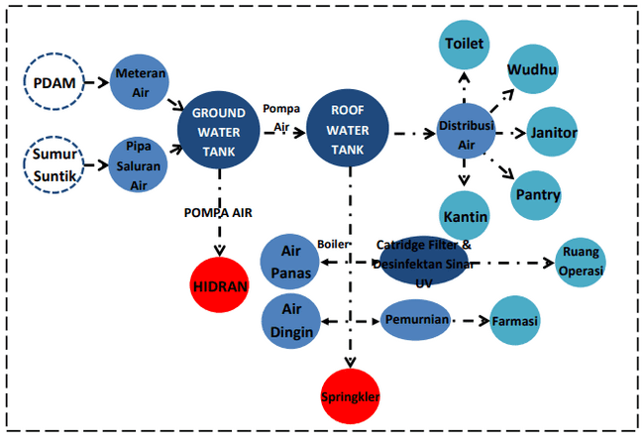
Gambar 14. Sitem Skematik Air Bersih
(Sumber: Analisa Penulis, 2023)
- Sistem Pembuangan Air Bekas
Yang dimaksud air bekas merupakan hasil buangan dari wastafel dan floor drain yang dialirkan ke drainase yang terdapat bak kontrol kemudian dialirkan menuju riol kota.
- Sistem Pembuangan Air Kotor
Yang dimaksud air kotor/tinja merupakan buangan dari toilet yang kemudian dialirkan ke septic tank yang terdapan sumur resapan.
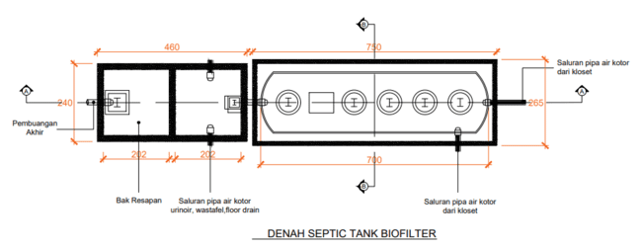
Gambar 15. Denah Septic Tank
(Sumber: Analisa Penulis, 2023)
- Sistem Pembuangan Air Hujan
Air hujan ditangani dengan membuat resapan-resapan di sekitar site, dan Sebagian air hujan dari atap bangunan di tamping pada reservoir guna di manfaatkan Kembali untuk proteksi kebakaran.
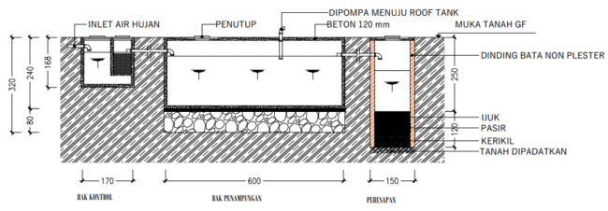
Gambar 16. Detail Reservoir
(Sumber: Analisa Penulis, 2023)
- Sistem Pembuangan Air Limbah
Air limbah yang dimaksud seluruh buangan cair yang berasal dari kegiatan rumah sakit (Said, 1999). Instalasi pengolahan air limbah menggunakan sistem biofilter hingga menjadi air yang netral untuk diteruskan ke pembuangan selanjutnya.
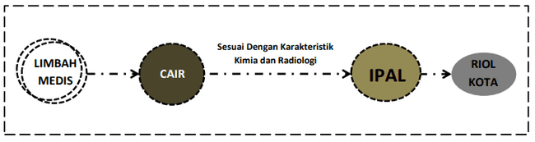
Gambar 17. Sitem Skematik Air Limbah
(Sumber: Analisa Penulis, 2023)
- Sistem Pengolahan Sampah
Sampah dibagi menjadi sampah medis dan sampah non medis, ditampung pada tempat sampah yang dipisahkan kemudian ditampung pada TPS sebelum selanjutnya diangkut oleh kendaraan pengangkut sampah. Khusus untuk sampah medis dilakukan pengolahan limbah autoclaf sebelum diangkut oleh kendaraan pengangkut sampah.
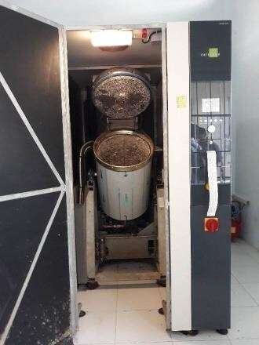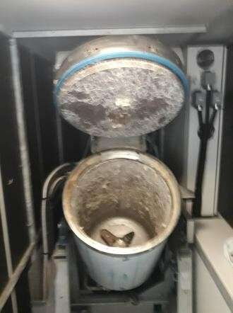
Gambar 18. Alat Pengolahan Limbah Autoclaf
(Sumber: Analisa Penulis, 2023)
- Sistem Kelistrikan
Sumber listrik utama yang digunakan berasal dari jaringan listrik PLN dengan tenaga listrik pendukung adalah genset yang diletakan pada bangunan utilitas.
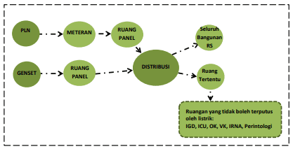
Gambar 19. Sitem Skematik Kelistrikan
(Sumber: Analisa Penulis, 2023)
- Sistem Proteksi Kebakaran
Menggunakan sprinkler dan smoke detector yang diletakkan pada ruang dalam bangunan untuk mendeteksi kemungkinan adanya api dan memadamkan api. Digunakan juga indoor hydrant box untuk menanggulangi kebakaran, selain itu diletakkan fire alarm untuk memberikan informasi peringatan tanda bahaya kebakaran. Pada area luar bangunan juga diletakkan hydrant pilar dan hydrant box untuk sistem proteksi kebakaran.
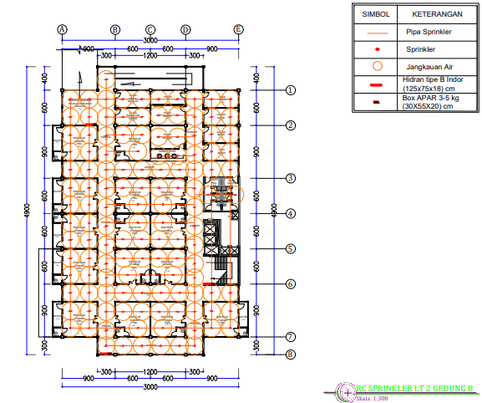
Gambar 20. Denah Rencana Springkler
(Sumber: Analisa Penulis, 2023)

- Sistem Keamanan CCTV
Menggunakan sistem keamanan CCTV dengan tipe 360 derajat untuk melakukan monitoring dan mengontrol ruangan-ruangan dalam rumah sakit.
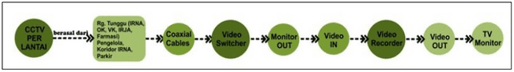
Gambar 21. Sitem Skematik CCTV
(Sumber: Analisa Penulis, 2023)
- Struktur
Sistem struktur bangunan menggunakan sistem modul struktur 5m dengan grid struktur sejajar. Ketinggian lantai pada bagian ground floor adalah 3,5m dan pada lantai 1 sampai lantai 5 adalah 4m. Terdapat core bangunan pada tiap gedung sebagai pendukung struktur.
- Struktur Bawah
Struktur bawah bangunan menggunakan kombinasi pondasi telapak, pondasi tiang pancang dan pondasi rakit dengan penerapan sesuai kebutuhan tiap-tiap bangunan dengan jumlah lantai 4-5 lantai.
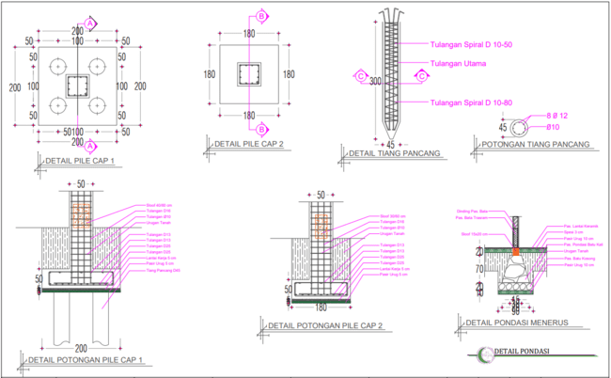
Gambar 22. Detail Pondasi
(Sumber: Analisa Penulis, 2023)
- Struktur Tengah
Struktur kolom utama mengunakan kolom persegi dengan beberapa ukuran diantaranya ukuran 50x50 cm, 35x35 cm dan untuk kolom praktis dengan ukuran 15x15 cm.
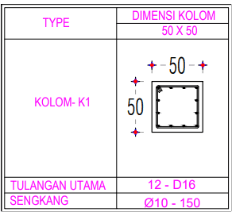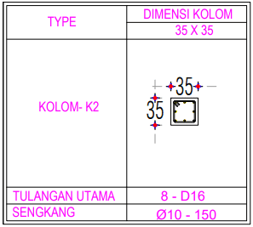
Gambar 23. Detail Kolom
(Sumber: Analisa Penulis, 2023)
- Struktur Atas
Atap bangunan utama menggunakan atap plat konstruksi beton bertulang dengan tebal 0,12m yang menggunakan floor deck dan wiremesh. Terdapat pula atap genteng metal yang menggunakan konstruksi rangka atap baja ringan.
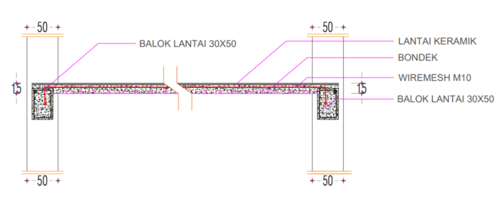
Gambar 24. Detail Bondek
(Sumber: Analisa Penulis, 2023)
- Hasil Desain
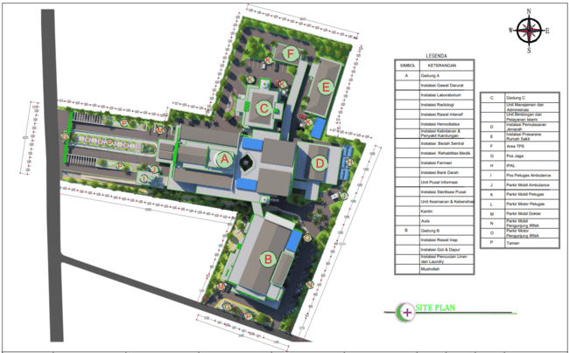
Gambar 25. Site Plane
(Sumber: Analisa Penulis, 2023)

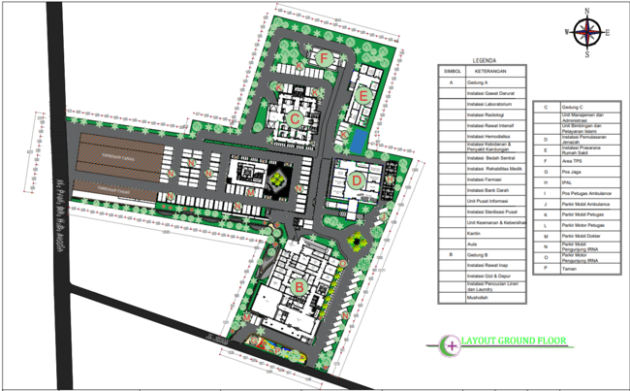
Gambar 26. Layout Ground Floor
(Sumber: Analisa Penulis, 2023)
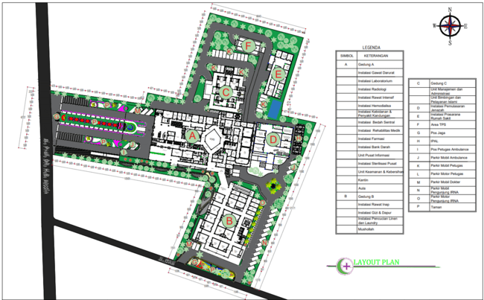
Gambar 27. Layout Plane
(Sumber: Analisa Penulis, 2023)
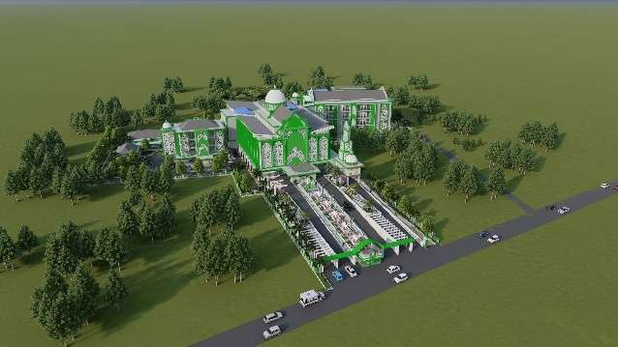
Gambar 28. Perspektif Mata Burung
(Sumber: Analisa Penulis, 2023)
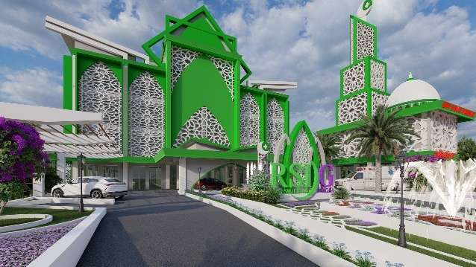
Gambar 29. Gedung A
(Sumber: Analisa Penulis, 2023)
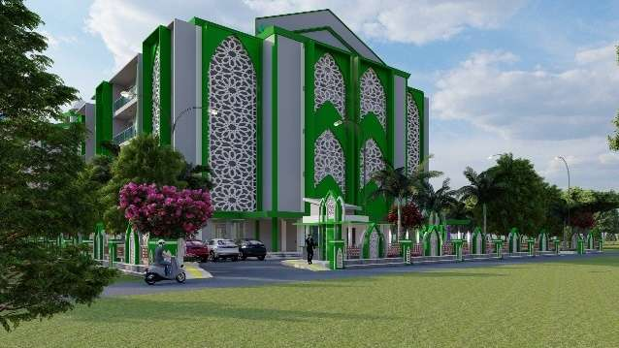
Gambar 30. Gedung B
(Sumber: Analisa Penulis, 2023)
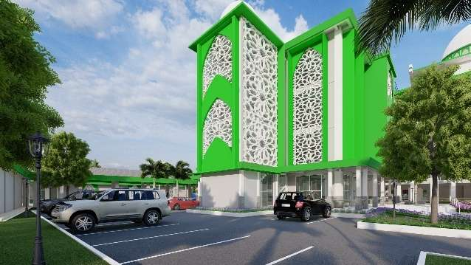
Gambar 31. Gedung C
(Sumber: Analisa Penulis, 2023)
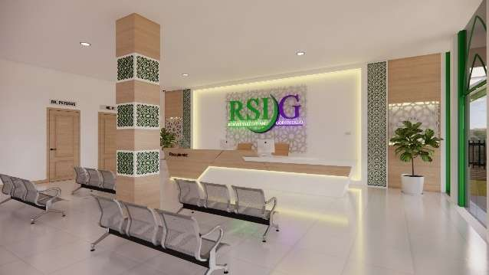
Gambar 32. Lobby
(Sumber: Analisa Penulis, 2023)
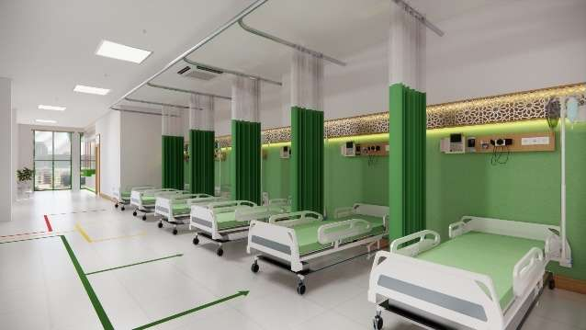
Gambar 33. Ruang Gawat Darurat
(Sumber: Analisa Penulis, 2023)
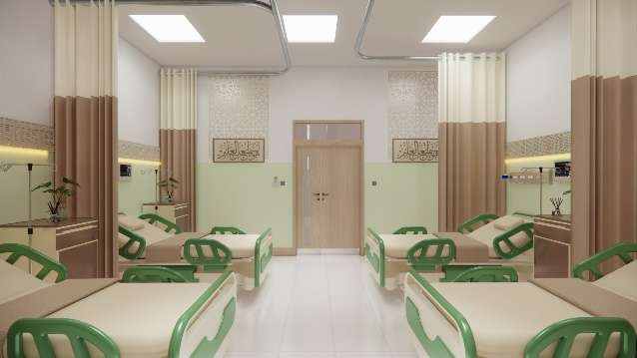
Gambar 34. Ruang Rawat Inap Kelas Standar
(Sumber: Analisa Penulis, 2023)
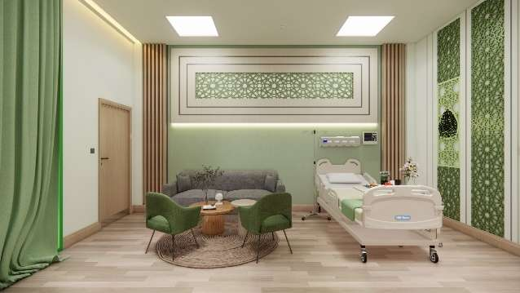
Gambar 35. Ruang Rawat Inap Kelas VIP
(Sumber: Analisa Penulis, 2023)
KESIMPULAN

Kesehatan dalam pandangan Islam sangat disubsidi. Dimana kesucian badan dan kesucian serta kerohanian merupakan dasar dan sendi dari semua sistem agama Islam. Manusia wajib menjaga kesehatannya, yang merupakan anugrah yang paling berharga, dan hal ini sesuai sabda Nabi Muhammad SAW: “Mohonlah kepada Allah keselamatan dari penyakit dan baia’, sesungguhnya tiada ada sesuatu pemeberian Allah sesudah iman yang lebih baik dari keselamatan” (HR. Ibnu Maajah).
Kesehatan merupakan kondisi yang harus dijaga dan harus selalu ditingkatkan kualitasnya, karena diperlukan derajat kesehatan yang tinggi serta sarana dan prasarana yang memadai. Rumah Sakit Islam merupakan salah satu fasilitas yang keberadaannya sangat diperlukan dalam upaya menjaga dan meningkatkan kualitas kesehatan.
Perpaduan fasilitas fisik (fasilitas keagamaan dan kesehatan) yang memadai dan kegiatan yang teratur, baik dan seimbang dalam segala aspek kebutuhan manusia dapat meningkatkan suasana keagamaan. Sehingga pengadaan fasilitas kesehatan yang memuat kegiatan pelayanan medis serta bimbingan konseling keagamaan yang secara kolektif disebut Rumah Sakit Islam.
Rumah Sakit Islam adalah lembaga kesehatan Islam di bawah naungan yayasan dan atau badan hukum yang bernafaskan Islam (Watik, A., & Safro, A. M., 1986). Selain itu, rumah sakit Islam dalam pelaksanaannya berlandaskan pada ajaran Islam.
Penerapan Arsitektur Islam pada rancangan Rumah Sakit Islam Gorontalo menggunakan prinsip Habluminallah dimana prinsip ini mengingat atas ke-Esaan Allah SWT, serta pengingat untuk ibadah kepada-NYA. Prinsip Habluminannas dimana prinsip ini mengacu pada hubungan social kepada sesama umat manusia. Prinsip Habluminal’alam dimana prinsip ini menghubungan manusia dengan alam (Tajuddin, 2003).

UCAPAN TERIMA KASIH

Terima kasih penulis ucapkan kepada Ibu Zuhriatai A. Djailani, ST., MT (Dosen Pembimbing I) dan Ibu Niniek Pratiwi, ST., MT (Dosen Pembimbing II), atas bimbingan, kritik dan saran yang membangun selama proses penyusunan tugas akhir ini. Terima kasih juga penulis ucapkan kepada Kepala laboratorium studio tugas akhir Jurusan Teknik Arsitektur Fakultas Teknik Universitas Negeri Gorontalo, telah berpartisipasi. Semoga Allah Subhanahu Wata’ala merahmati dan membalas kebaikan seluruh pihak yang sudah berpartisipasi.

DAFTAR PUSTAKA

- Alim711, 2015. Ciri-ciri dan Konsep Taman Islami (Islamic Garden). Seri Pinang, 2015. http://seripinanggazebo.blogspot.com/2015/04/ciri-ciri-dan-konsep-taman-islam.html (Diakses: Mei, 2023).
- ANGGRAINI, L. (2021). EVALUASI INSTALASI PENGOLAHAN AIR LIMBAH (IPAL) DI RUMAH SAKIT UMUM DAERAH Dr. A. DADI TJOKRODIPO KOTA BANDAR LAMPUNG TAHUN 2021 (Doctoral dissertation, Poltekkes Tanjungkarang).
- Art of Islam, 2007. Art Gallery of New South Wales. http://e-journal.uajy.ac.id/8467/5/TA413714.pdf (Diakses: Mei, 2023).
- Avitalia Health. (2021). Rumah Sakit RS Tipe B, C, D di Gorontalo | Semua Kota dan Kabupaten | Alamat, Telepon, dan Kepemilikannya. https://www.avitaliahealth.com/2021/03/rumah-sakit-rs-tipe-b-c-d-di-gorontalo.html (Diakses: Mei, 2023).
- Botutihe, D., & Pongoliu, H. (2018). Perlindungan Hukum Bagi Tenaga Kerja Pada Rumah Sakit Islam Gorontalo. Jurnal Al Himayah, 2(2), 147-166.
- BPS Provinsi Gorontalo, 2022. Jumlah Penduduk Kota Gorontalo. https://gorontalo.bps.go.id/ (Diakses: Mei, 2023).
- Depkes, R. I. (2010). Pedoman Teknis sarana dan Prasarana Rumah sakit kelas B. Kemenkes RI, Jakrata.
- Fikriarini, A. (2010). ARSITEKTUR ISLAM: Seni Ruang dalam Peradaban Islam. el-Harakah, 194-206.
- Ishak, A. (2014). Mentari Serambi Madinah Gorontalo. Sultan Amai Press, IAIN Sultan Amai Gorontalo.
- Kementerian Kesehatan Republik Indonesia Lembaga negara, 2021. Profil Rumah Sakit Islam Gorontalo. https://sirs.kemkes.go.id/fo/home/profile_rs/7502021 (Diakses: Mei, 2023).
- Menteri Kesehatan RI, (2008) No.129/Menkes/SK/II/2008 Tentang Standar Pelayanan Minimal Rumah Sakit.
- PMK RI Nomor 24 Tahun 2016, Tentang Persyaratan Teknis Bangunan dan Prasarana Rumah Sakit.
- Saoud, Rabah. 2002. Januari. An Introduction to Islamic Architecture. FSTC Limited: Manchester
- Tajuddin, 2003. Concept of Islamic Airports. http://e-journal.uajy.ac.id/8467/5/TA413714.pdf
- Watik, A., & Safro, A. M. (1986). Etika Islam dan Kesehatan. Jakarta: CV Rajawali.

